贵阳幼儿师范高等专科学校质量保证中心
质量工作简报
2020年5月11日 2020年第02期

我校举办“兴黔富民”行动计划建设项目申报
暨校级精品课程评审会
2020年5月11日上午，鉴于今年疫情原因，我校开学时间尚未确立，然而兴黔富民行动计划建设项目申报必须提上日程。因此，学校特举办建设项目暨精品课程评审会，并请校内专家对各老师的答辩环节进行专业指导。会议由质量保证中心负责人孙立枫主持，部门全体人员参与。
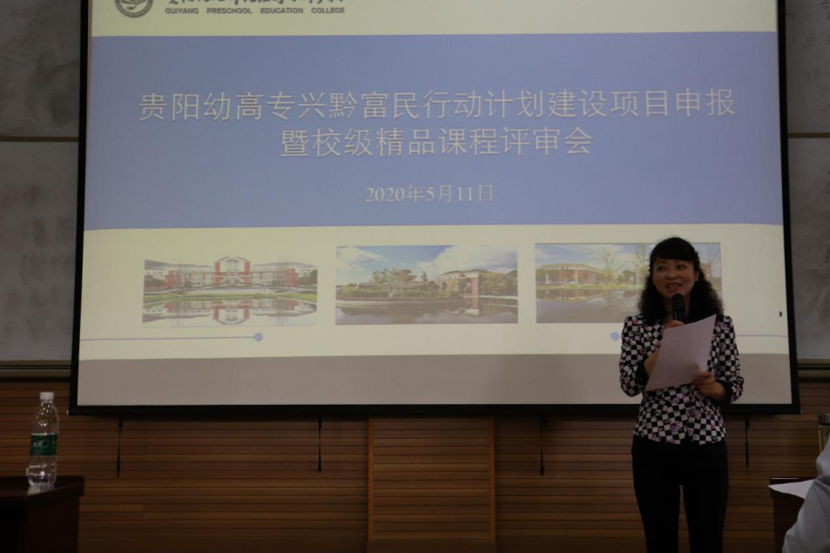
孙立枫老师对评审会进行发言
首先，孙立枫老师介绍了召开本次会议的目的。是我校申请兴黔富民行动计划精品课程的评审会议，按会议规程，将陆续听取骨干专业、特色专业群以及各精品课程的课程演示。之后，再由各位专家、校长予以点评、提意见。
随后，按照骨干专业、骨干专业群、精品课程以及黔匠工坊的顺序依次由老师进行答辩陈述；专家们根据每位老师的具体课件逐一做主点评和指导。
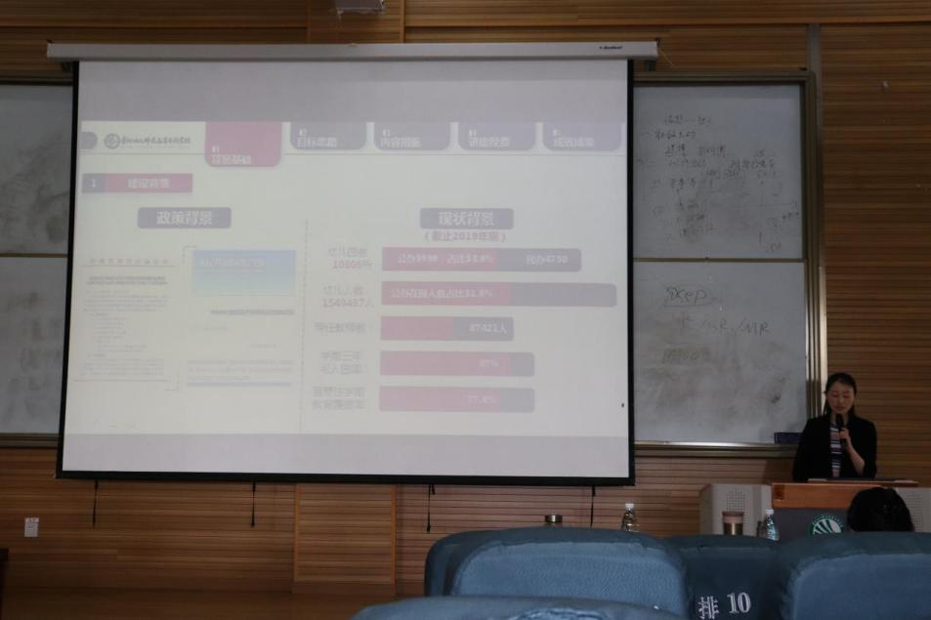
特殊教育专业杨丽老师讲解其骨干专业演示文稿
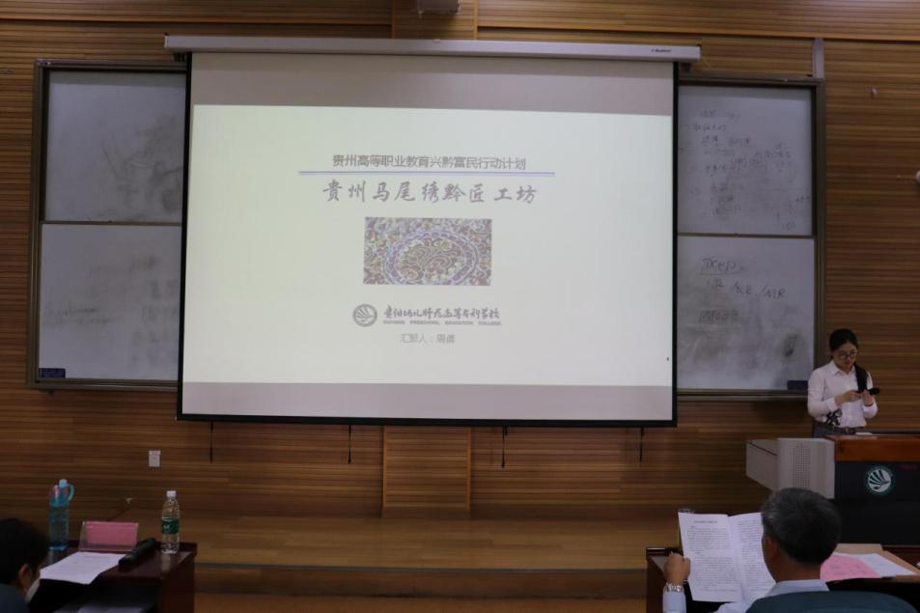
周倩老师对其马尾绣黔匠工坊演示文稿做出陈述讲解
各位校内专家听取了各演示文稿后，就各内容、结构及相应的专业提出了建设性的问题，讲解老师并对问题作出回答。不乏出现活跃的讨论情况。汪淙老师补充且强调了演示文稿中要具备逻辑性，而且还应该让非专业领域内人员能够轻松理解课程内容和趣味性。
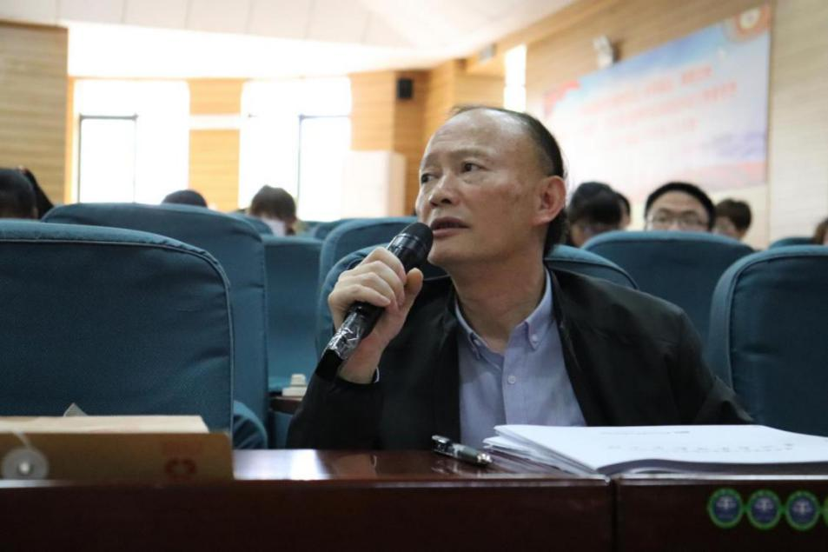
汪淙老师针对老师们的演示文稿提出了修改意见及问题
最后，在所有参与课程申报的老师将各自的演示文稿汇报完毕后，各专家、评委集中讨论当日所听课程，对所有课程进行评分评审，并提出详细的书面修改建议和各自存在的不足。同时，要求专业及课程负责人在规定时间之内提出修改后的版本，并由此判定评审结果。
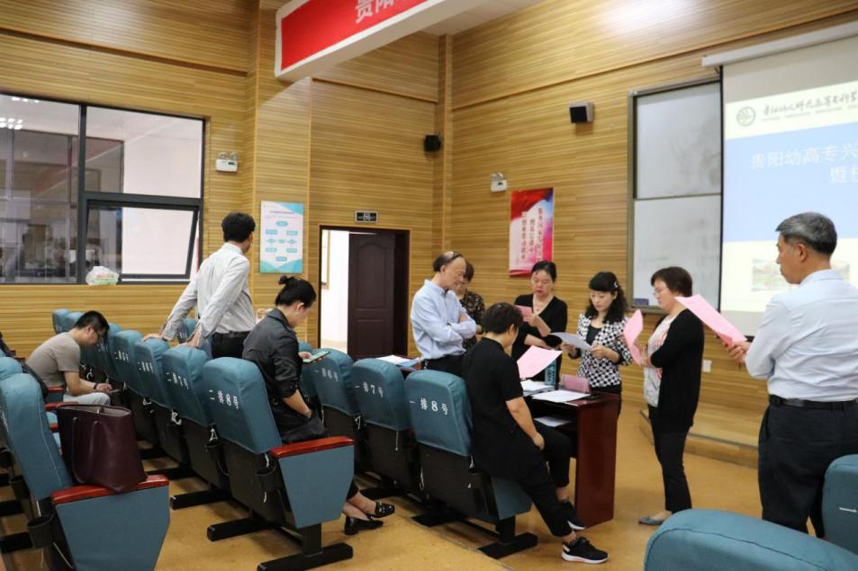
各位校内专家、教授对所有课程评审的申报书及答辩过程进行讨论

摄影：刘腾龙 撰稿：潘芃 审核：孙立枫

